 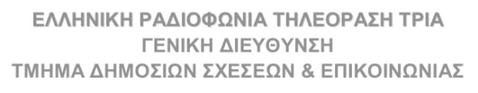

**ΤΡΟΠΟΠΟΙΗΣΗ ΠΡΟΓΡΑΜΜΑΤΟΣ**

**Κυριακή 15/10/23**

**……………………………………………….**

**06:00** **|** **Κάθε Τόπος και Τραγούδι – Α΄ΚΥΚΛΟΣ[Ε] Κατάλληλο για άτομα άνω των 8 ετών**

**07:00 | Ένα Δέντρο, Μια Ιστορία- A’ KΥΚΛΟΣ** Κατάλληλο για άτομα άνω των 8 ετών

[Tree Stories]

**Σειρά ντοκιμαντέρ παραγωγής ARTE 2017 που θα ολοκληρωθεί σε 5 ωριαία επεισόδια.**

Το Tree Stories είναι ένα ταξίδι πέντε επεισοδίων, συνδυάζοντας τα καλύτερα δέντρα της φύσης με τις μοναδικές ιστορίες των ανθρώπων που ζουν δίπλα τους.

Τα δέντρα που προβάλλονται στέκονται ως αναφορές στο χρόνο, μάρτυρες συλλογικής ζωής και πηγές πνευματικότητας. Άλλα αντιπροσωπεύουν, απλά, αισθητικές συναντήσεις. Από τα άκρα των ριζών τους έως τις άκρες των φύλλων τους, δέκα δέντρα αφηγούνται ιστορίες και συνομιλούν μεταξύ τους, σε αυτόν τον όμορφο συνδυασμό φύσης και πολιτισμού.

**Επεισόδιο 4ο: Οι Νικητές του Χρόνου[The time conquerors]**

**08:00| Αυτοδιοικητικές Εκλογές 2023**

**10:00 | Ελλήνων Δρώμενα- 6ος ΚΥΚΛΟΣ [Ε] Κατάλληλο για άτομα άνω των 8 ετών**

**………………………………………………**

**-αλλαγή στην ώρα έναρξής της εκπομπής για τις Αυτοδιοικητικές Εκλογές**